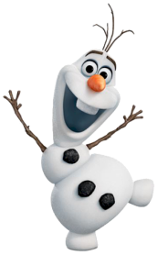
BOŽIĆNA BAJKA
Hahahah, gdje mi je tijelo????zum6kx54, 7izuerksr
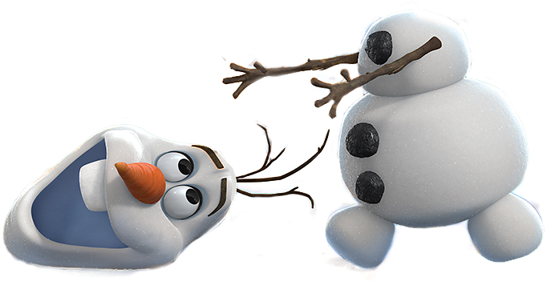  KKako to da je prošao Božić, a još uvijek nema snijega??? | Dok se Olaf igrao, Elsa je sjedila u svom dvorcu razmišljajući kako još uvijek nema snijega!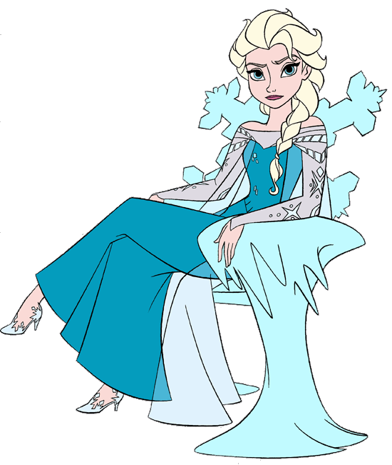
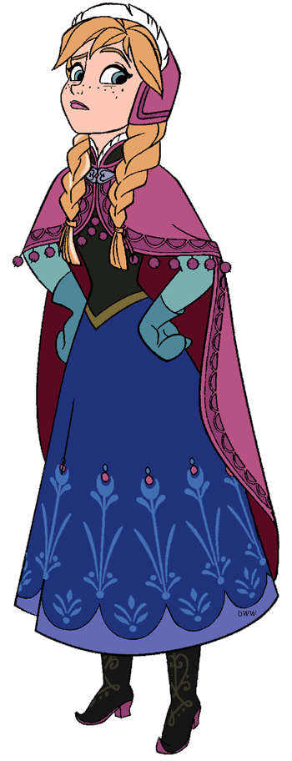 | 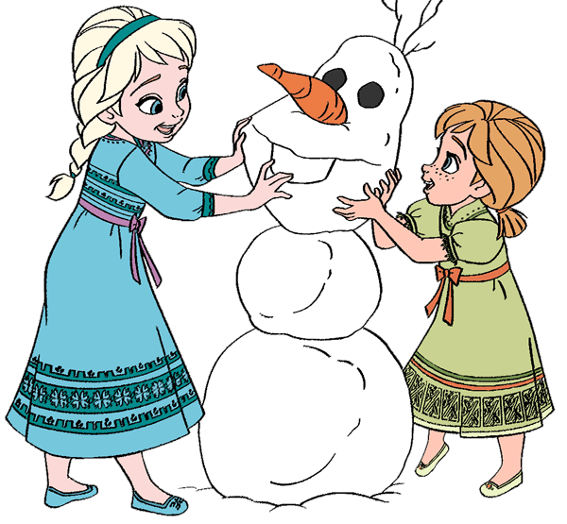  Anna: Sjećaš li se kad smo izgradile  Olafa ili kad smo se klizale?  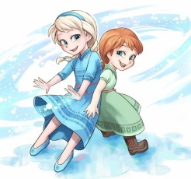 Elsa: Da!  JEE!!! PAO JE SNIJEG!!!!!
Hajdemo spavati ujutro ćemo biti pametnije! 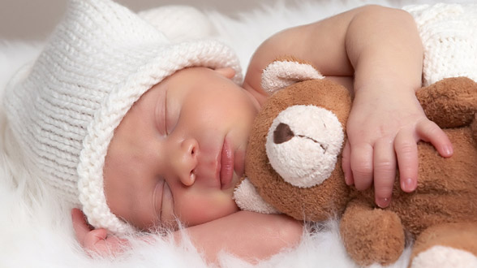 | Sljedeće jutro… 